МУНИЦИПАЛЬНОЕ АВТОНОМНОЕ ДОШКОЛЬНОЕ ОБРАЗОВАТЕЛЬНОЕ УЧРЕЖДЕНИЕ ГОРОДА НИЖНЕВАРТОВСКА ДЕТСКИЙ САД №71 «РАДОСТЬ»

Проект по финансовой грамотности
«С финансами - на ты!»
для детей старшего дошкольного возраста
от 5 до 6 лет группы «Забавушка»

Авторы проекта: Воспитатели
Ухова Ю.А
Самута Е.И.

Нижневартовск 2024г.
Содержание проекта
№ п/п | Наименование | Страница
1 | Аннотация | 3
2 | Паспорт проекта | 4
3 | План работы | 4
4 | Бизнес – план реализации проекта | 5
5 | Приложение | 8
6 | Список используемой литературы | 19

АННОТАЦИЯ

В современном мире ребенок встречается с экономикой, даже если его не учат этому. Дети стараются подражать родителям. Если родители сами не умеют правильно планировать финансы, то и ребенок вырастет финансово неграмотным человеком. Если у ребенка не сформировать правильное представление о деньгах, то у него появится собственное, зачастую неверное мнение.
Дети должны осознавать, что денежные средства зарабатываются собственным трудом. Ребёнку нужно помочь в освоении финансовой грамотности, но не делать все за него.
Обучение экономической культуре не сводится к тому, чтобы учить зарабатывать деньги. На первый план ставится формирование нравственных понятий: честность, обязательность, умение подчинять свои желания возможностям, законопослушность, взаимопомощь. А также ориентация дошкольников в экономическом пространстве современного мира на материале в соответствии с возрастными возможностями.
Таким образом, актуальность проекта в том, чтобы за счет использования информационной среды максимально полно использовать интерес детей к экономической деятельности, оптимизировать их интеллектуальную нагрузку.

ПАСПОРТ ПРОЕКТА
№ п/п | Структурные компоненты проекта | Содержание
 | Тема проекта | Проект по финансовой грамотности «С финансами - на ты!»  для детей старшего дошкольного возраста от 5 до 6 лет группа «Забавушка»
 | Авторы проекта | Воспитатели: Ухова Ю.А.; Самута Е.И.
 | Сроки реализации проекта | Март 2024г
 | Тип проекта | Информационно - познавательный, краткосрочный.
 | Цели и задачи проекта | Цель: формирование основ финансовой грамотности у детей старшего дошкольного возраста.  Задачи:  - Образовательные: Формировать первичные экономические понятия: финансы, экономия, зарплата, банк, потребности. Продолжать учить решать проблемные ситуации, активизировать словарь.  - Развивающие: способствовать развитию внимания, логического мышления, связной речи; способствовать формированию коммуникативных отношений, содействовать повышению уровня мотивации к получению знаний в области финансовой грамотности через игровые средства обучения.  - Воспитательные: способствовать воспитанию нравственных качеств, правильному отношению к деньгам и разумному их использованию.
 | Участники проекта | Воспитанники старшего дошкольного возраста, педагоги, родители.
 | Краткое описание проекта: стратегия и механизмы достижения поставленных целей; деятельность по реализации проекта. | Этапы проекта:  1этап - (подготовительный)  Цель: Создание благоприятных условий для реализации проекта.  Организация предметной среды.  Подбор методического материала для проекта.  Организация материально-технического обеспечения.  2 этап - (основной)  Цель: реализация проекта «С финансами – на ты!»  3 этап - (итоговый)  Цель: подведение итогов, анализ результатов по реализации проекта, определение дальнейших перспектив.
 | Ожидаемые результаты: | В конце реализации проекта у детей сформированы следующие понятия и представления:  - Деньги не появляются сами собой, а зарабатываются. Деньги любят счет (дети должны уметь считать деньги, например, сдачу в магазине, деньги, которые они могут потратить в магазине).  - Твои деньги бывают объектом чужого интереса (дети должны знать элементарные правила финансовой безопасности).  - Не все продается и покупается (дети должны понимать, что главные ценности – жизнь, отношения, радость близких людей – за деньги не купишь).  - Финансы – это интересно и увлекательно.
 | Перспективы дальнейшего развития | Данный проект можно реализовать в условиях большинства дошкольных учреждений. Проект не требует значительных материальных затрат, в его реализацию активно включаются родители воспитанников.

Бизнес - план реализация проекта «С финансами – на ты!»
№ | Направления работы | Работа с детьми
1 | Беседы | «Зачем нужны деньги?»  «Что лучше — копить или тратить?»  Совместное составление правил обращения с деньгами. «Осторожно –деньги!»
2 | Просмотр презентаций и обучающих роликов | «Как появились деньги»  Цель: Расширить знания детей о возникновении денег, их предназначением.
3 | Чтение художественной литературы | Цель: развивать у детей умение подмечать в сказках простейшие экономические явления, выделять слова и действия, относящиеся к экономике.  А. Толстой «Золотой ключик, или Приключения Буратино»  Р.Н. С.«Лисичка со скалочкой»  А.С. Пушкин «Сказка о рыбаке и рыбке»  Р.Н.С. «Петушок и бобовое зернышко»  Ш.Перро «Кот в сапогах»  Чтение пословиц и поговорок
4 | Интерактивная игра «Угадай сказку» | Цель: Учить детей творчески использовать в игре знания о финансовых понятиях; Закрепить сведения о том, что такое услуги и товары, показать, что они встречаются не только в реальной жизни, но и в сказках.  - Что нес периодически сказочный герой?  - Герой этой сказки зарыл деньги в землю, чтобы сорвать монеты с денежного дерева?  - Какой сказочный герой исполнял все желания старухи?
5 | Дидактические игры | Дидактическая игра «Идем за покупками»  «За покупками»  Цель: Собрать весь список покупок быстрее остальных.
6 | Сюжетно – ролевые игры | Цель: Формировать умение правильно делать покупки (потребительская грамотность).  «Магазин»  «Банкомат»
7 | Лэпбук «Финансовая грамотность» | Цель: Дать детям элементарные понятия о деньгах, о купле, продаже; сформировать умение ориентироваться в цене товаров, развивать самостоятельность в выборе решения.  Дидактическое пособие лэпбук «Финансовая грамотность» предназначено для детей старшего дошкольного возраста. Данное пособие является средством развивающего обучения, предполагает использование современных технологий: технологии организации коллективной творческой деятельности, коммуникативных технологий, игровых технологий.  Составляющие компоненты лэпбука:  Раздел «Экономический словарик»  Раздел «Деньги – монеты»  Раздел «Что нельзя купить за деньги»; «Что можно купить за деньги»  Раздел «Экономические загадки»  Раздел «Пословицы и поговорки про деньги»  Раздел «Учимся экономить»  Раздел «Пазлы – собери денежную купюру»
8 | «Банкомат» | Игры по финансовой грамотности с интерактивным оборудованием.
 | Работа с родителями
1 | Анкета для родителей | «Финансовая грамотность детей»
2 | «Рекомендации для родителей» | «Совместная партнерская деятельность взрослого с детьми «О какой сказке идет речь»  «Обсуждение с детьми смысла пословиц и поговорок о деньгах»
3 | Совместная деятельность  родителей и детей | Просмотр мультфильмов  Фиксики «Как делают деньги»  «Азбука денег тетушки совы»  «Простоквашино. Клад»  «Как старик корову продавал»
 | Итог проекта | Квест – игра «Путешествие в страну Экономика»

Обобщая результат педагогического проекта «С финансами – на ты!» можно сделать вывод, что к концу проекта у 94% детей сформированы первичные экономические представления о понятиях: «потребности», «труд», «товар», «деньги», «семейный бюджет». Сформировано правильное отношение к деньгам, способам их зарабатывания и разумному их использованию. Дети познакомились с такими нравственными понятиями, как бережливость, честность, экономность, щедрость и т. д. Дети умеют правильно вести себя в реальных жизненных ситуациях, носящих экономический характер (покупка в магазине, в аптеке; плата за проезд в транспорте, оплата деньгами, банковской картой; за услуги нужно платить). Ребята овладели начальными навыками адаптации в мире финансовых отношений

Приложение
Просмотр презентаций и обучающих роликов
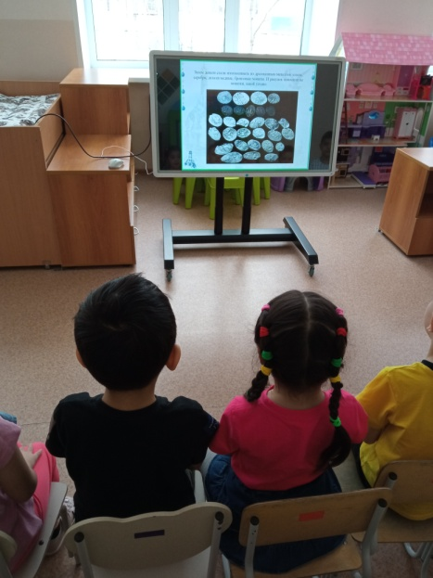 | 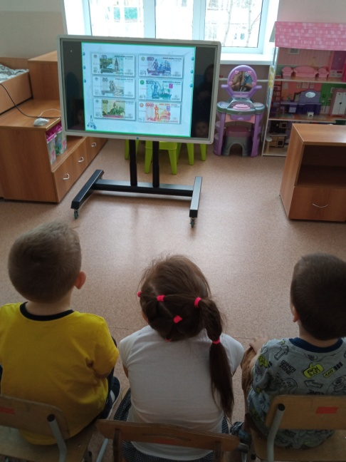 | 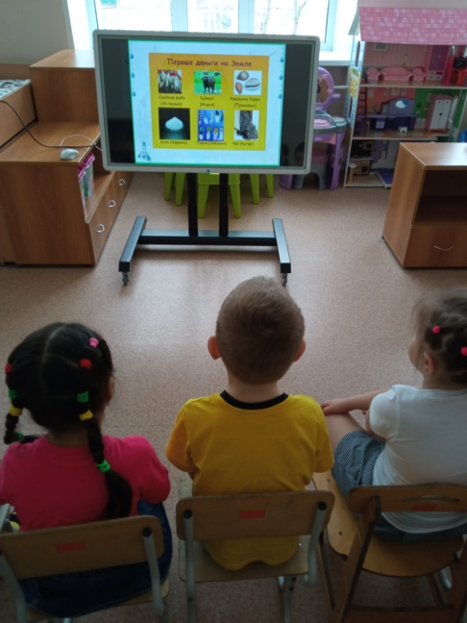
Чтение художественной литературы
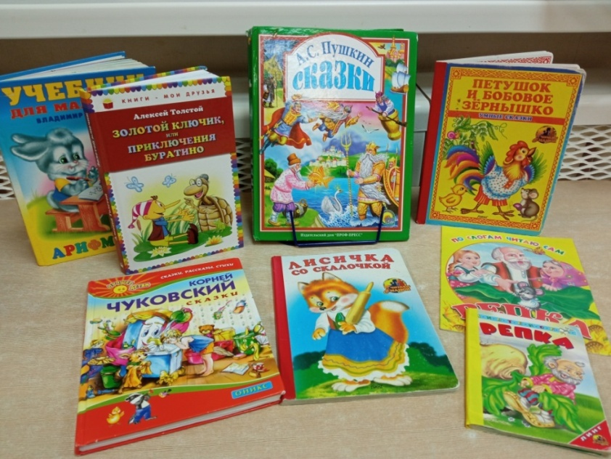
Интерактивная игра «Угадай сказку»
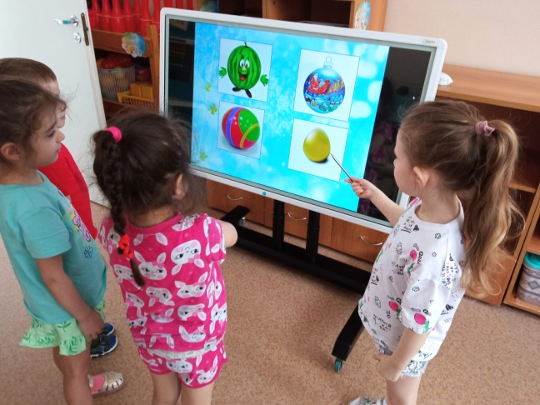 | 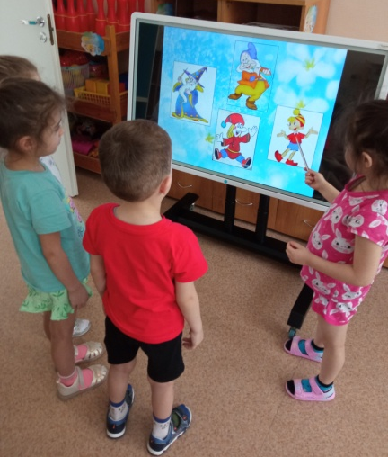 | 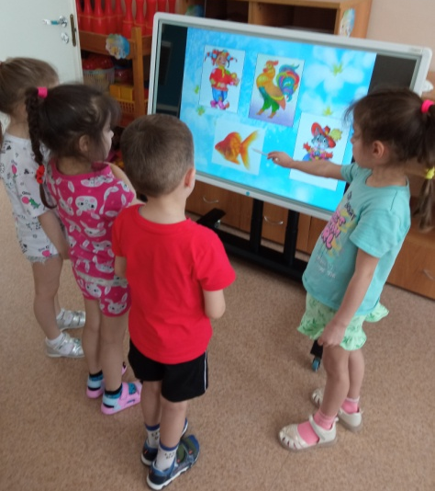
Дидактические игры «Идем за покупками»; «За покупками»
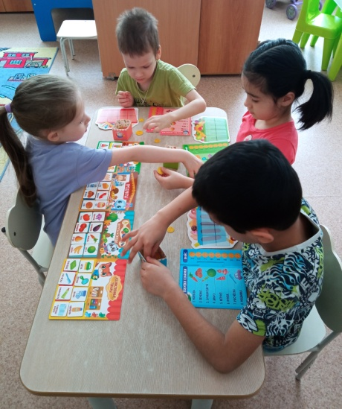 | 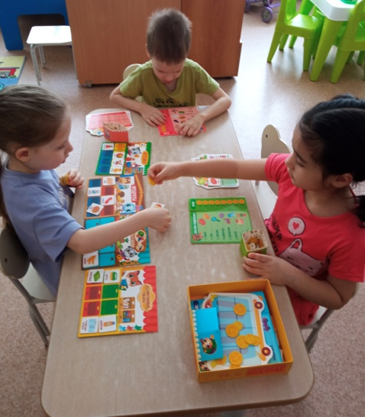 | 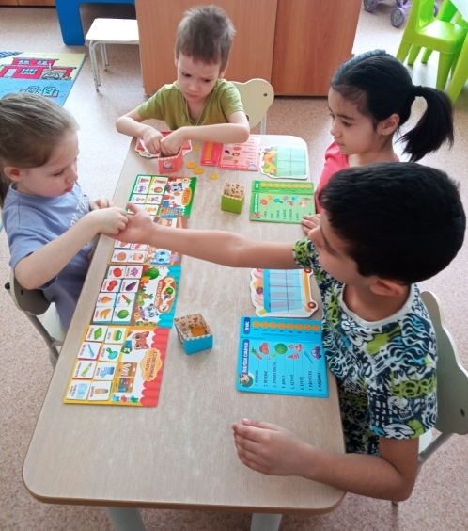
Сюжетно – ролевые игры «Магазин», «Банкомат»

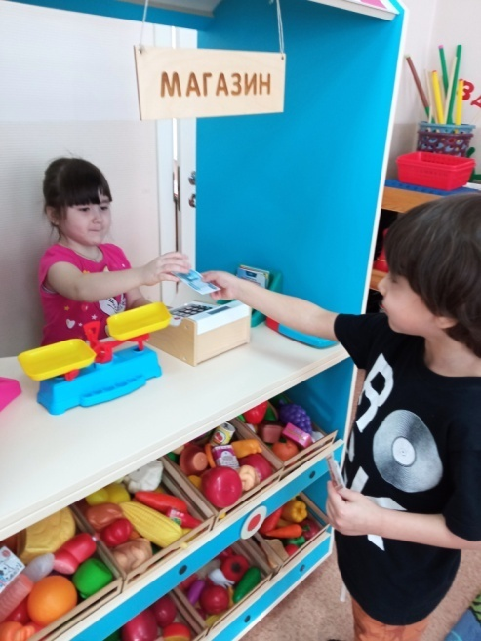 | 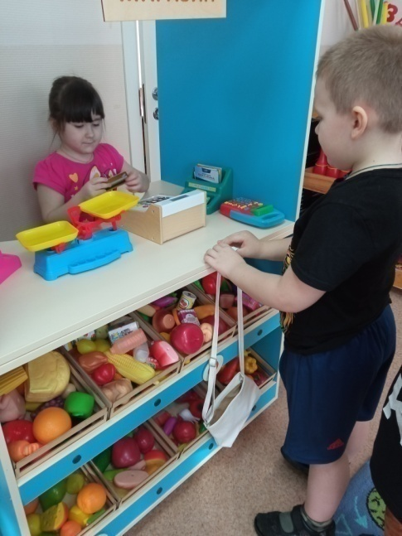 | 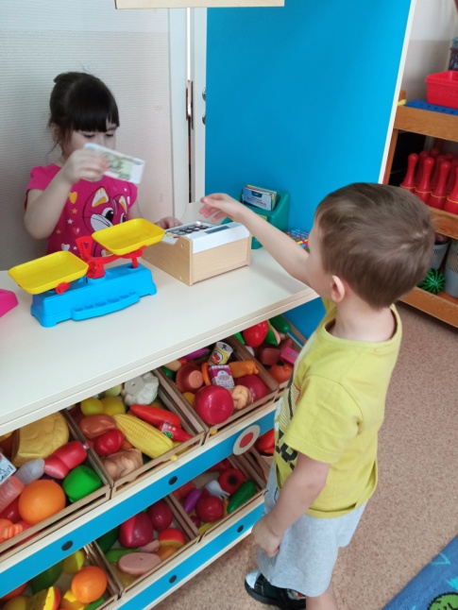
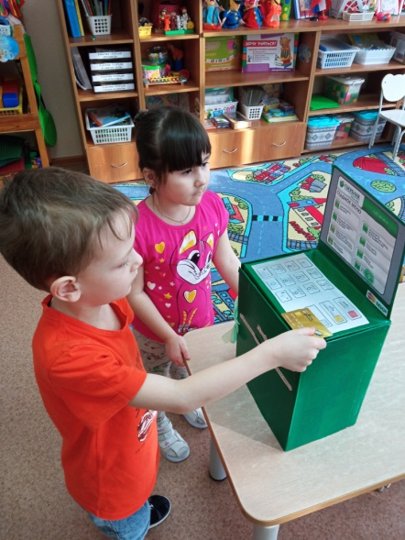 | 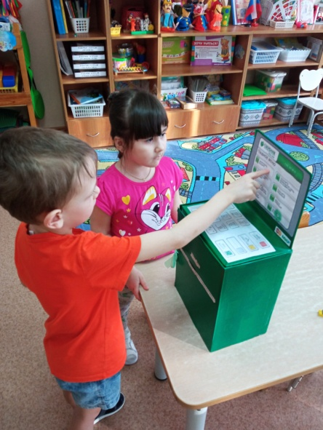 | 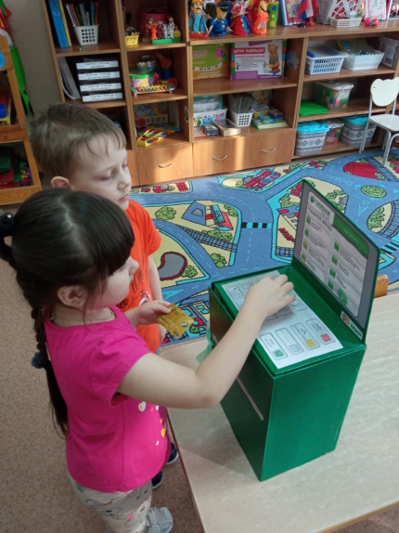
Лэпбук «Финансовая грамотность»
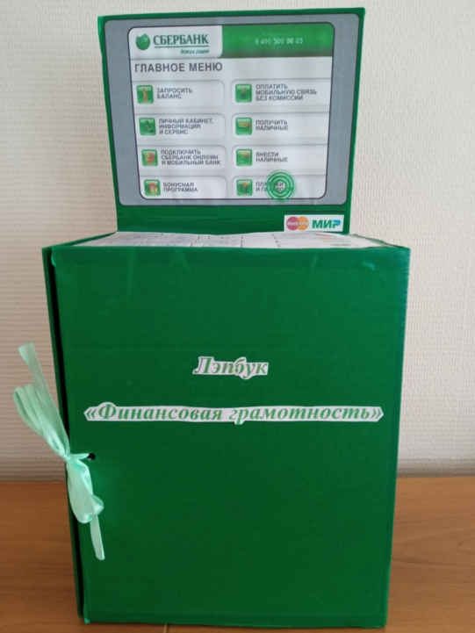 | 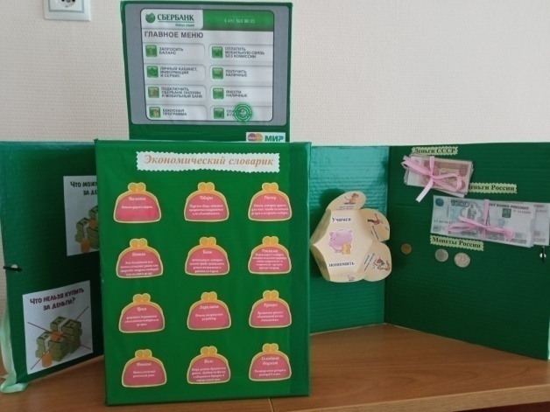 | 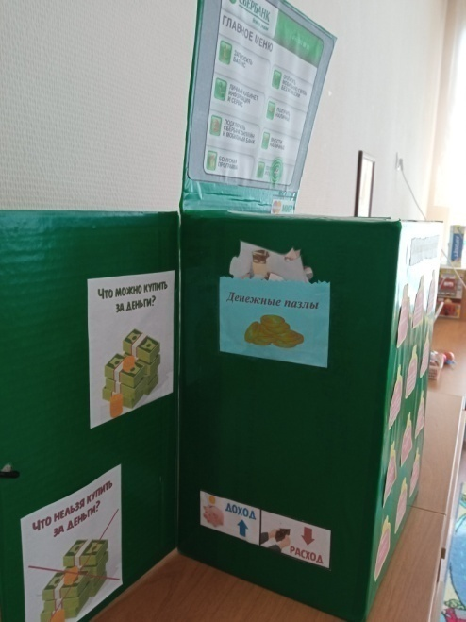
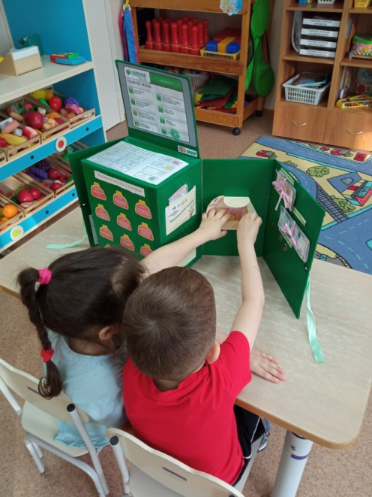 | 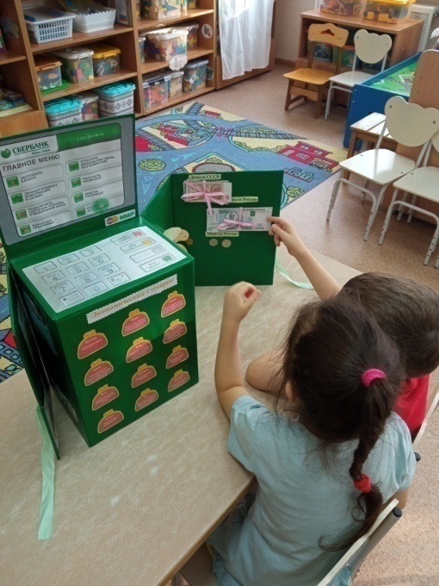 | 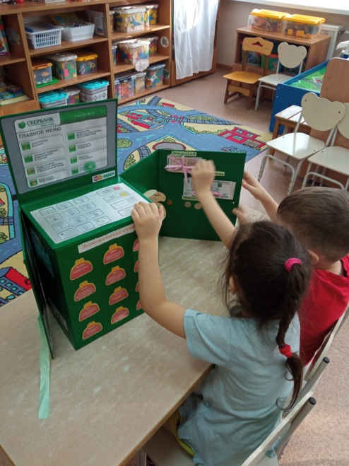

Беседа «Что лучше — копить или тратить?»
Давайте попробуем разобраться, каждую из этих моделей поведения можно назвать выгодной, если учесть следующие факторы:
- Что дает накопление?
- накопление обеспечивает возможность остаться при деньгах в случае возникновения непредвиденной ситуации.
Например, в случае автомобильной аварии, поломки телевизора или иных неожиданных расходов вы всегда будете иметь в своем распоряжении нужную сумму денег;
- накопление дает возможность приобретать вещи или услуги, не прибегая к помощи займов и кредитов, — а значит, позволяет экономить значительную сумму денег, которая идет на выплату процентов по кредиту;
- накопление дает возможность делать значительные приобретения. Если вы не в состоянии с месячной зарплаты купить новый телефон, то откладывание определенной суммы денег определенно даст вам эту возможность;
- накопление обеспечивает психологическую защищенность, создает своеобразную «подушку безопасности».
Человек, который регулярно откладывает деньги, не беспокоится о том, удастся ли протянуть до следующей зарплаты, как выжить в случае увольнения или других непредвидимых ситуациях
(во время беседы учащиеся высказывают свою точку зрения, приводят примеры).
- Что дает свободное распоряжение деньгами?
- подход к деньгам «сколько есть, столько и трачу» дает возможность регулярно чувствовать «вкус жизни», ощущать праздник, не чувствовать себя ущемленным и вынужденным откладывать;
- свободное распоряжение деньгами создает определенный психологический настрой — «у меня все хорошо, у меня есть деньги, и я могу их тратить».
Человек, который излучает позитивный настрой, получает в ответ позитив. В тоже время откладывание денег «на черный день» зачастую чревато тем, что «черный день» действительно наступает;
- свободное обращение с деньгами позволяет деньгам «работать» и притягивать другие деньги. Трата денег освобождает пространство для прихода новых денег.
-Что же подходит именно вам?
Способ, который определяет вашу зону роста — тот, который вами наименее освоен.
- Если вам регулярно не хватает денег, осваивайте накопление.
- Если у вас скопилось больше денег, чем вы позволяете себе тратить, разрешайте себе тратить.
Тратьте на то, что вам действительно нужно. Иногда стоит просто выбрать золотую середину, уравновесить потребность тратить и желание обезопасить себя.

Совместное составление правил обращения с деньгами.
«Осторожно –деньги!»
Деньги, богатство сами по себе не содержат ничего злого или доброго. Но при неправильном обращении они могут превратиться в разрушительное оружие для человека. Как же избежать этого? Какие можно выработать правила обращения с деньгами?
Вот несколько правил. Вы можете добавить свои.
1. Не делай из денег кумира, не ставь деньги на место Бога.
2. Зарабатывай честно.
3. Соизмеряй свои «хочу» и «могу».
4. Не хвастайся заработанными деньгами и не считай деньги прилюдно.
5.Старайтесь не «брать взаймы», нехорошо быть в зависимости от кого-либо, взяв чужие деньги.
6. Не играй в лотереи, азартные игры.
7. Будьте аккуратными в трате денег, старайтесь не растратиться.
8. Запомните, что финансовая грамотность играет огромную роль в вашем будущем и вашей независимости.
9. Учитесь отличать «потребности» от «желаний». Первые, обычно, менее затратные, чем желания.
7. Заведите копилку и вносите в нее сдачу от своих покупок, так вы сможете накопить сбережения.
10. Учитесь вести запись и учет всех своих покупок в специальном блокноте.
Заведите лист доходов и расходов.
11. Старайтесь тратить деньги с умом. Родители зарабатывают деньги свои трудом.
12. Что такое регулярные платежи? (коммунальные услуги, телефон, интернет и т.д.) Узнайте, какое количество денег расходуется ежемесячно.
13. Не экономьте на заботе о своих близких! Подарки обрадуют их и вас: ведь подарки так же приятно дарить, как и получать. Неужели это удовольствие не стоит денег?
14. Если вы в состоянии дать в долг — давайте и не настаивайте, если ваш должник тянет с возвращением.
Можете поделиться своими мудрыми советами, которые вы получили от родителей.
Квест- игра «Путешествие в страну Экономика»
Цель: формирование основ финансовой грамотности у детей старшего дошкольного возраста.
Задачи:
- Образовательные: Формировать первичные экономические понятия: финансы, экономия, зарплата, банк, потребности. Продолжать учить решать проблемные ситуации, активизировать словарь.
- Развивающие: способствовать развитию внимания, логического мышления, связной речи; способствовать формированию коммуникативных отношений, содействовать повышению уровня мотивации к получению знаний в области финансовой грамотности через игровые средства обучения.
- Воспитательные: способствовать воспитанию нравственных качеств, правильному отношению к деньгам и разумному их использованию.

Ход игры
Воспитатель: Ребята, сегодня я получила посылку, а в ней сундучок. Но открыть сундучок не могу. Чтобы сундучок открыть, нужен ключ, а у меня его нет.
Что же делать?
Дети: Нужно найти ключ.
Воспитатель и дети ищут ключ и находят письмо:
«Ребята, выполните задания, пройдите трудные испытания в стране «Экономика», получите ключ. Но вот попасть туда смогут только самые сообразительные и дружные ребята».
В: Для этого нам нужно отправиться в страну «Экономика».
Воспитатель. Я приглашаю вас в увлекательное путешествие.
Я уверена, что вы сообразительные и дружные ребята и обязательно со всем справитесь.
После выполнения каждого задания, вы получите часть ключа. В конце пути мы вместе ключ соберем. Путешествие у нас будет не простое. Если мы справимся с заданиями, всех ждет сюрприз!

Чтобы отправиться в путешествие, нам нужно сказать волшебные слова! (Дети закрывают глаза, тихонько поворачиваются вокруг себя, говорят)
«Вправо-влево повернись, в стране Экономика окажись!»

1.А вот и первая станция «Финансовая школа»
Воспитатель: Здравствуйте, здравствуйте! Разрешите представиться. Я директор финансовой школы. Рада приветствовать вас в стране Экономика! Предлагаю вам приступить к испытаниям.
Воспитатель: Отгадайте загадку
«Бывают они медные, блестящие, бумажные,
Но для любого из людей, поверьте, очень важные!
Что это?» (Ответы детей).
Воспитатель: Совершенно верно - «деньги».
А как называются Российские деньги?(Ответы детей).
Игровое задание "Можно и нельзя"
Если этот предмет можно купить за деньги, то хлопните в ладоши, если нет, то не хлопайте. (Слайды на экране)
Телевизор, солнце, дерево
Конфеты, молоко, дождь
Квартира, игрушки, зима
Одежда, планшет, лес
В конце дают часть ключа
Ребята, отправляемся на следующую станцию.

2.Следующая станция «Поле чудес»
Появляется лиса Алиса: «Здравствуйте дети!
загадывают загадки детям)
1. В этой фирме все бывают,
Бланк сначала заполняют,
вносят в кассу платежи.
Что за фирма, подскажи? (Банк.)
2. Из какого аппарата
выдаётся всем зарплата? (Банкомат.)
3. На товаре быть должна
обязательно … (Цена)
4. Герб и цифры там в рядах
стоят на разных сторонах (монета)
5. И врачу, и акробату
Выдают за труд. (зарплату)
6. Люди ходят на базар:
Там дешевле весь...( товар)
7. Мебель, хлеб и огурцы
Продают нам...(продавцы)
8. Чтоб хранить свои доходы
На карманные расходы
Хрюшка требуется мне,
Та, что с дыркой на спине. (Копилка)Лиса. Ребята, вы не как Буратино, всё знаете, и умеете! ( Дети получают часть ключа)

3 станция «Идем за покупками»
Игровое задание «Нужно правильно сделать покупки» (продуктовая корзина, прайс – лист, деньги)
Молодцы ребята, вы правильно выполнили задание!
Получайте ещё часть ключа
- Ребята вы дружно выполнили задание, теперь предлагаю вам также дружно отдохнуть.
- Музыкальная физминутка «Дружба это не работа»
Ребята, отправляемся на следующую станцию.

4 станция «Сказки»
В: — Ребята предлагаю вам ответить на вопросы по сказкам, а ответ найти на столе и показать картинку, которая соответствует этой сказке:
- Какой сказочный герой положил деньги в ямку, для того, чтоб они подросли. (Буратино)
- Где взяли деньги кот Матроскин, Шарик и Дядя Федор для покупки коровы? (выкопали клад)
- Какое сказочное животное умело изготавливать золотые монеты простым ударом копыта? (Антилопа).
- Герои каких сказок менялись на что –то? «Девочка и кувшинчик», «Петушок и бобовое зёрнышко», «Лисичка со скалочкой».
- Какой сказочный герой выполнял все желания старухи? (Золотая рыбка)
- В какой сказке сказочный персонаж периодически нёс золотые яйца? (Курочка Ряба)
- Героиня, какой сказки нашла денежную единицу и сделала выгодную покупку к своим именинам? (Муха-Цокотуха)
- В какой сказке из-за своей жадности старуха осталась у разбитого корыта? (Сказка о рыбаке и рыбке)
- Какая русская народная сказка демонстрирует эффективность коллективного труда? (Репка)
Получайте ещё часть ключа
Ребята, отправляемся на следующую станцию.

5 станция «Денежная»
Игровое задание «Собери банкноту»
Дети получают последнюю часть ключа.
Воспитатель: Ребята, нам пора возвращаться в детский сад. Говорим волшебные слова. Вправо- влево повернись, в детском саду окажись.
Вот мы и в детском саду.
Где мы побывали? Что вам понравилось в стране "Экономика"? О чём дома расскажите вечером родителям?
1.С кем вы встретились в стране «Экономика»?
2.Всё ли у вас получилось?
Дети открывают посылку- сундучок с помощью ключа и достают шоколадные монеты.

Анкета для родителей
1. Нужно ли детям рассказывать о деньгах?
Да Нет
2. Нужно ли детей знакомить с экономикой?
Да Нет
3. Как вы относитесь к желанию детей иметь копилку.
Положительно Отрицательно
4. Должны ли иметь карманные деньги дети дошкольники?
Да Нет
5. Замечаете ли вы у ребенка интерес к домашней работе?
Да Нет
6. Как ребенок относится к труду?
Охотно принимается за дело
Неохотно берется за дело
7. Имеет ли ребенок постоянные обязанности дома?
Да Нет
8. Участвует ли ребенок в процессе планирования предстоящих покупок?
Да Нет
9. Знают ли дети профессии родителей
Да Нет

Рекомендации для родителей
1. Разговаривайте с детьми, отправляясь вместе с ними за покупками.
Когда вы идете с ребенком в магазин за школьными принадлежностями или подарками к празднику, обязательно делитесь с ним своими мыслями по поводу цен и качества товаров.
2. Возьмите ребенка в банк.
Когда вы берете деньги из банкомата или направляетесь для этого в банк, возьмите с собой ребенка и объясните ему свои действия. Расскажите, каким образом можно заработать деньги, не снимая их с банковского счета.
3. Поговорите с детьми о вложении денег.
Приобретайте вместе с детьми акции компаний, с продукцией которых они знакомы. Специалисты утверждают, что начать этим заниматься можно и с детьми с младшего школьного возраста. Однако тут следует проявить осторожность, и, если вы видите, что ребенок не понимает, о чем идет речь, на какое-то время отложите реализацию этого «семейного мероприятия».
Неважно, воспользуются они в будущем приобретенными навыками или нет, главное – дать им такой шанс, с детства подготовить к тому, что у каждого человека есть варианты, позволяющие изменить свое финансовое положение к лучшему.
4. Определите норму выдачи денег, и подарите ребенку копилку.
Выдавайте ребенку деньги на карманные расходы и убедитесь в том, что часть этих денег он будет откладывать. Подарите ему копилку. Копилка – один из способов научить ребенка следить за тем, как растут его деньги. Посоветуйте своему сыну или дочери завести специальный дневник, в который он (она) будет записывать свои «финансовые операции».
5. Научите детей зарабатывать деньги.
Деньги не растут на деревьях, поэтому следует научить детей работать – для того, чтобы они имели собственный доход. Они могут начать, например, с того, что уберут разбросанные игрушки, вынесут мусор, или же соберут во дворе опавшие листья.
6. Помогите детям определить цель, для достижения которой они будут откладывать деньги.
Если ребенок имеет четкую цель, это заставляет его стремиться к осуществлению мечты. Независимо от того, что ребенок хочет приобрести – игрушку, велосипед или машину – помогите ему понять, что он получит это лишь в том случае, если будет упорно работать и копить деньги.
7. Покажите ребенку как пользоваться кредитной карточкой.
Обязательно познакомьте с кредитной карточкой.
Прежде чем дать в руки сына (или дочери) кредитку, подробно объясните ему, что такое кредит и как надо с ним обращаться.
8. Вовлекайте детей в обсуждение семейного бюджета и планирование отпусков.
Расскажите детям о необходимости оплачивать коммунальные услуги и о том, что каждая семья обязательно должна выделять деньги на непредвиденные расходы (неожиданно вышел из строя, скажем, водопроводный кран и надо купить новый). Объясните, что для того, чтобы съездить куда-нибудь на каникулы, надо потратить деньги на приобретение билетов, оплату гостиничных номеров и развлечений.
9. Расскажите детям о том, что такое пожертвования на благотворительные цели.
Жертвуя деньги на благотворительные цели, вы тем самым помогаете ребенку понять, почему люди делятся друг с другом и делают друг другу подарки.
Такие «уроки радости» многим детям запоминаются на всю жизнь. Когда они становятся взрослыми, у них сохраняется ощущение, что акт дарения приносит истинное удовольствие и удовлетворение.
Кроме того, передача пожертвований может стать естественным поводом для обсуждения с детьми непреходящих жизненных ценностей.
10. Будьте для ребенка примером.
На собственном примере демонстрируйте своим детям, как следует относиться к деньгам. Научитесь осмотрительно планировать семейный бюджет и разумно копить средства.

Список используемой литературы
- Шатова,А.Д. Экономическое воспитание дошкольников/А.Д.Шатова.–М.,2005.
- Смоленцева, А.А. Введение в мир экономики, или Как мы играем в экономику:учебноепособие/А.А.Смоленцева.–Н.Новгород:Изд-воНГПУ,2000.
- Шатова АД. Тропинка в экономику. Программа. Методические рекомендации.Конспектызанятийсдетьми5-7лет. М.:«Вентана-Граф»,2015.
- ЛюнфинО.Е. Экономическое воспитание дошкольников//Молодой ученый,2017. №8.

